『医療介護従事者としてカスタマーハラスメントを本気で考える』

QRコード または FAX ０２７８－２５－３６７２

研修参加申込書
ぬまたとね医療・介護連携相談室 宛

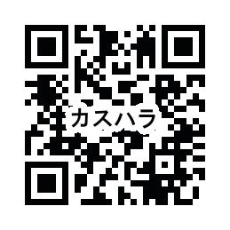
申し込み締め切り 令和５年５月12日（金）必着

所属事業所(必須)
氏 名 (必須)
連絡先(TEL) (必須)
メールアドレス (必須)
参加条件確認(必須)  右記条件に該当しない場合はご参加できません | カメラあり マイクあり 個別参加
事前質問  ※当日の質問も時間次第ですが受付けます。 | ご質問はこちらにご記入下さい。
問い合わせ先 ぬまたとね医療・介護連携室
電話：0278-25-3671 FAX：0278-25-3672
メール：ntishikai-soudan@ace.ocn.ne.jp
担当： 岡島 真実

